Management of Sports Activity

Asp.net

<158>

<Mahmoud Abd El-hamed Yousef>

< Cohort 2 >

1. PROJECT OVERVIEW

THIS SYSTEM TO MANAGEMENT SPORTS ACTIVITY

LIKE

SWIMMING, FOOTBALL EVERY SPORTS ACTIVITY

IT CONTROL SUBSCRIPTIONS, MONTHLY SCHOOLS AND

EMPLOYEE’S SALARY LIKE (TRAINERS AND SECRETARY)

**\*. RELATED WORKS**

**2. DATABASE**

[2.1 DATA REQUIREMENTS](Data%20Requierments.docx)

2.2ER DIAGRAM:

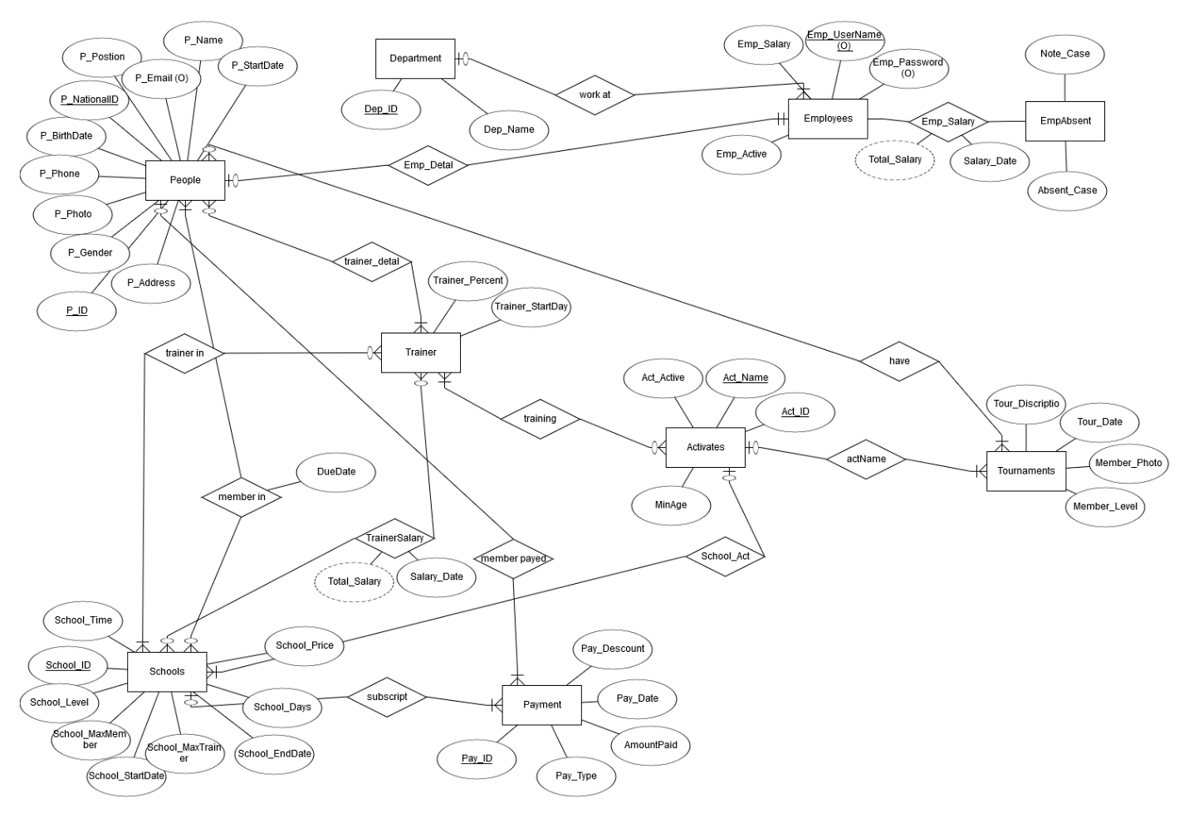

2.3RELATIONAL SCHEMA:

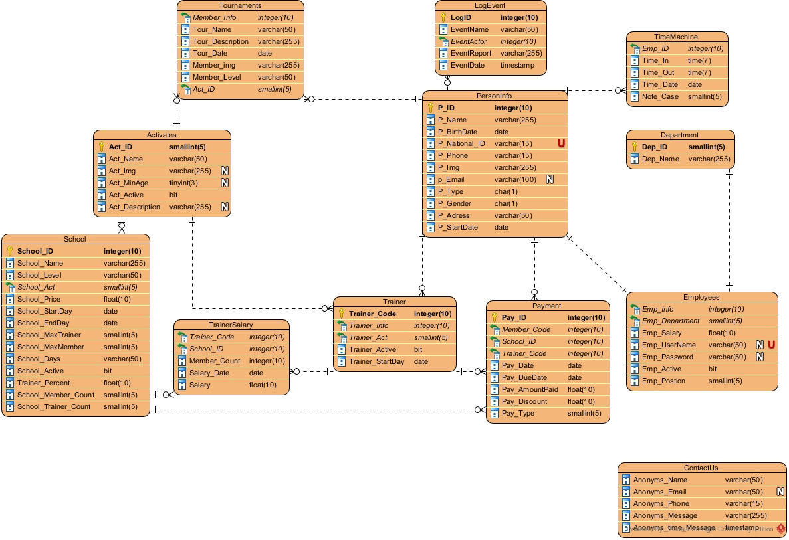

2.4DATABASE IMPLEMENTATION:

2.5 [DATA DICTIONARY:](https://drive.google.com/file/d/15cRxLVdIfGynMcGKnARG1IKD5NT0rJDj/view?usp=sharing)

**3.1 FUNCTIONAL REQUIREMENTS:**

• موقع نادي التنميه فيه نوعين من المستخدمين نوع غير معروف (Anonymous) ومدير الموقع (Admin ) ويوجد نوعين من مدراء الموقع مدير عام (Super Admin ) و مدير الاشتراكات (Subscriptions Admin )

• يسمح للمستخدمين (Anonymous) بمشاهده بيانات المدارس (Schools) واخبار النادي (news) ومشاهده صفحات الاعضاء(Member Profile) في كل نشاط حيث يوجد لكل عضو باي نشاط صفحه يوجد بها الانشطه المشترك بها (Activities)والمستوي في كل نشاط(Active Level) وتاريخ اول اشتراك في كل نشاط(join Date) وصور البطولات الحاصل عليها عن طريق البحث عن الاعضاء Search For Member))عن طريق رقم المسلسل للعضو Search By ID او اسم العضو Search By Name ويمكنه ارسال شكوي او استفسار عن طريق صفحه الاتصال Send Feedback حيث يرسل اسمه ورقم هاتفه والاستفسار او الشكوي . بمجرد الدخول الي الموقع يظهر للمستخدم العناوين الرئيسيه للموقع (اخبار النادي news-بيانات المدارس Schools–التواصل والشكاويSend Email)وبعد الضغط علي العناوين يتم اظهار التفرعات من كل عنوان مثل الانشطه ويظهر مربع البحث للبحث عن المشتركين والمدربين وعرض الصفحات حيث بعد ادخال البيانات المراد عمل البحث عنها يظهر نتيجه البحث في View Result حيث تظهر عناوين الصفحات وصوره المشترك وبمجرد الضغط عليها يذهب الي صفحه المشترك

• مدير الموقع (Super Admin) هو المسؤل عن كل العمليات بالموقع من حيث

⋅ اداره الانشطه Activity (اضافهActivity Add-تعديلUpdate Activity )

⋅ اداره المدارس School (اضافهAdd Schools –تعديل Update School-حذفDelete School)

⋅ اداره الموظفين Employ (اضافه موظف Add Employ-تعديل بيانات الموظف Update Employ )

⋅ اداره نشاطات المدربينTrainer Activity (اضافه نشاط للمدربAdd Trainer Activity - تعديل نشاط المدرب Update Trainer Activity )

⋅ البريد Feedback (استلام البريد Read Feedback -حذف بريد Delete Feedback )

⋅ ا الرواتب Salary (مشاهده راتب الموظفين View Employ’s Salary – مشاهده مرتب المدربين View Trainer Salary -عرض الحضورِ(تسجيل الحضور بالبصمه )View Attend )

⋅ اعطاء صلاحيات للموقع Admins(اضافه مستخدمAdd Admin –حذف مستخدمDelete Admin –تعديل بيانات المستخدمUpdate Admin)

⋅ اداره الاخبار Management News(اضافه Create – تعديل Update – حذف Delete)

حيث بعد دخوله علي الموقع ب login يجد قائمه بعناوين المهام السابقه وتحت كل عنوان يجد المهام المدرجه اسفل كل عنوان ويوجد بااعلي الصفحه صندوق بريد الشكاوي للرد علي الشكاوي والاستفسار

• مدير الاشتراكات (Subscriptions Admin ) هو المسؤل عن عمليات الاشتراكات فقط من حيث

⋅ تحديث بيانات الاعضاء/المدربين /Trainer Members(اضافه Add Member/Trainer–تعديل Update Member/Trainer )

⋅ اعضاء المدارس School Member(الاشتراك في المدرسه Schools Subscription- تعديل الاشتراك Subscription Update)

⋅ تسجيل البطولات Tournaments (اضافه بطوله Tournaments Add - تعديل بيانات البطوله Update Tournaments )

حيث بعد دخوله للموقع بlogin يجد المهمام الموجهه اليه فقط وبعد اتمام المهام يمكنه الخروج Logout من الموقع ويصبح مستخدم عادي ويمكن عمل Forget Password او Chang Password في حاله نسيان كلمه السر للموقع

**3.2 USE CASE:** 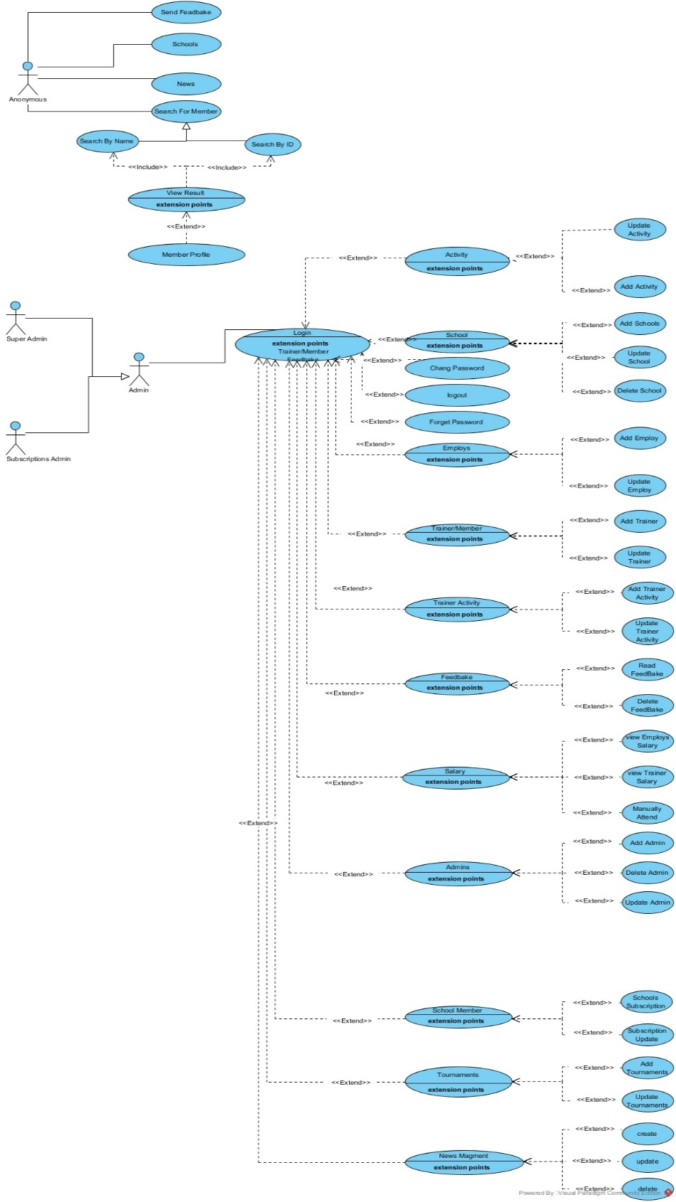

4PROTOTYPE:

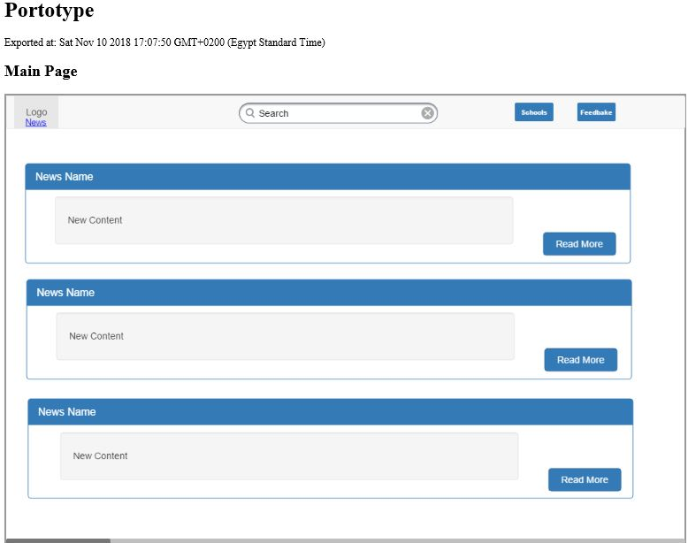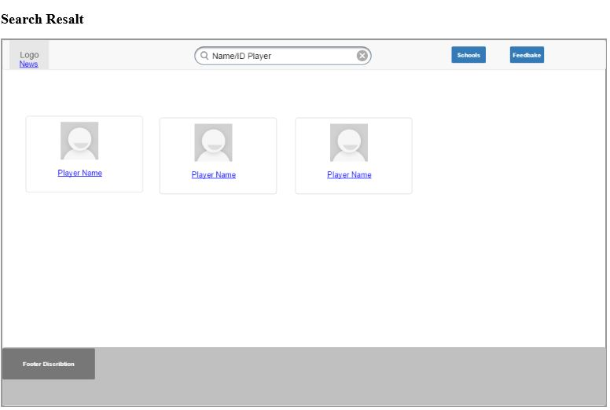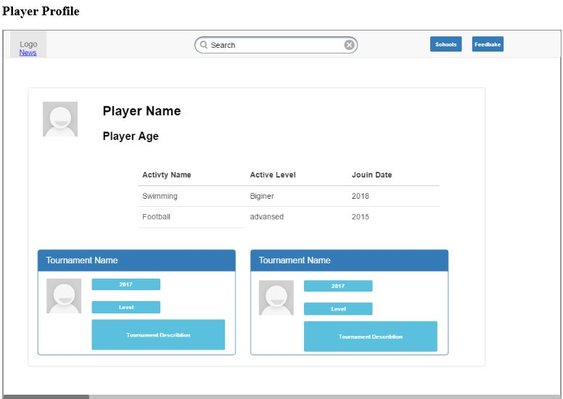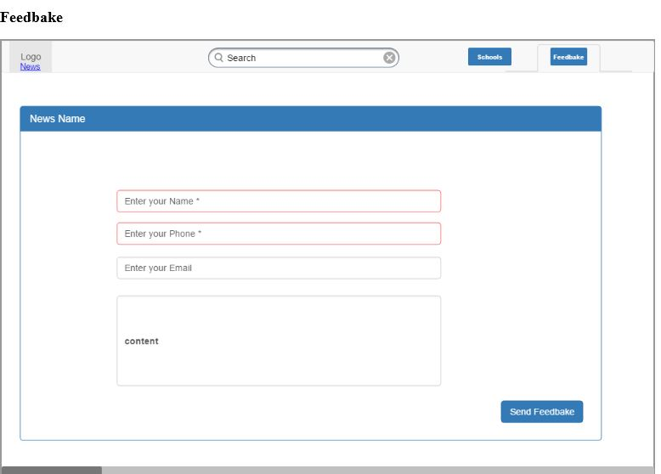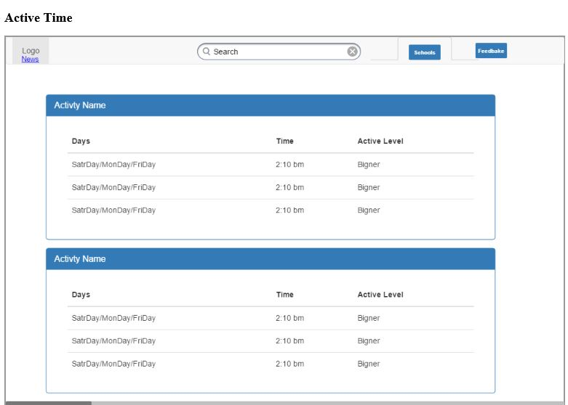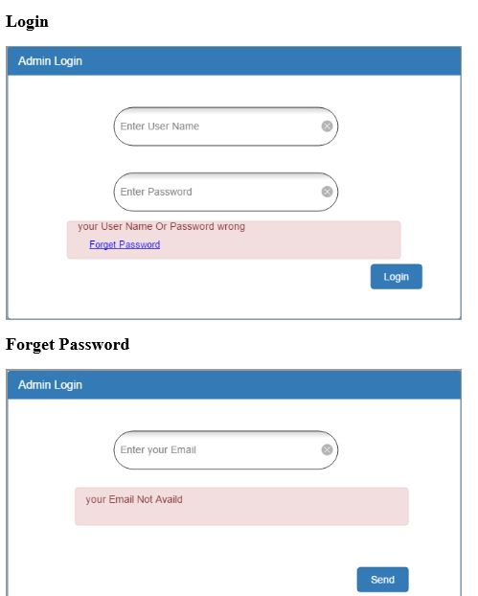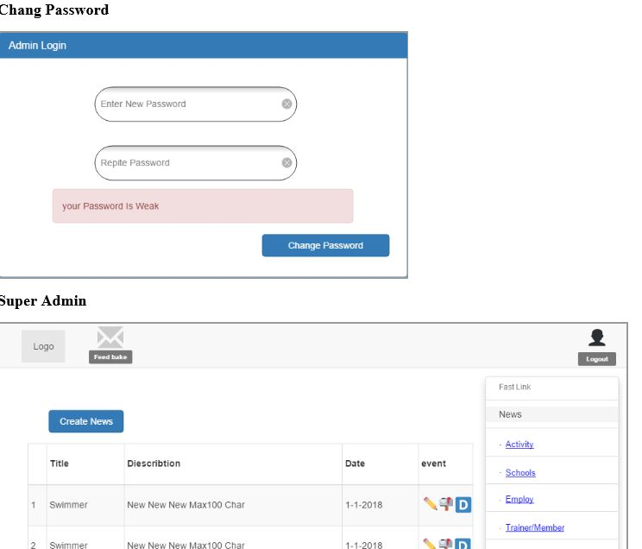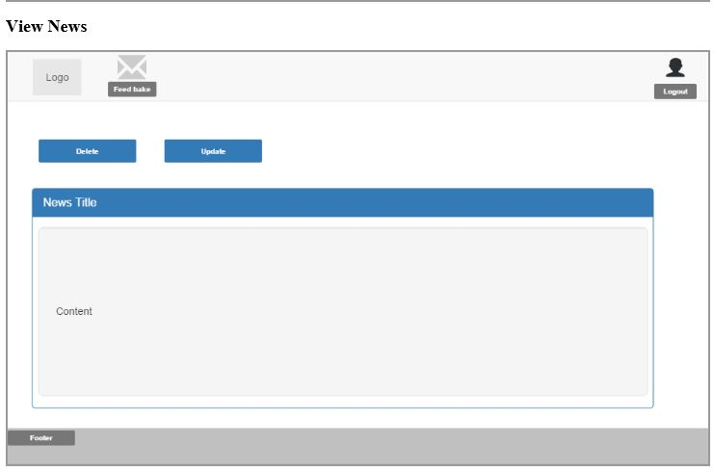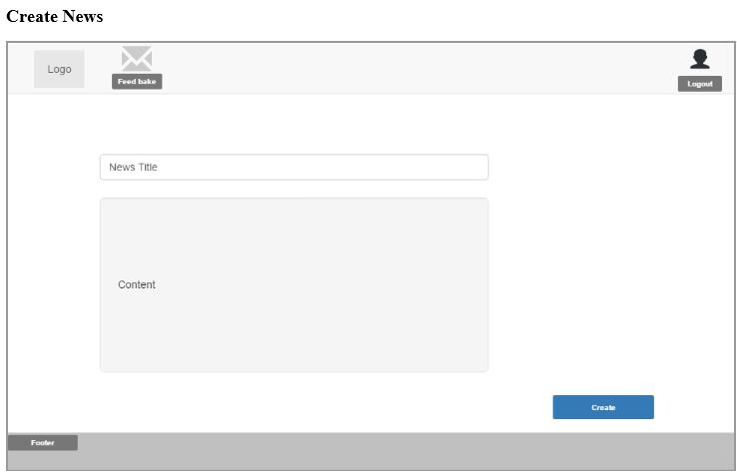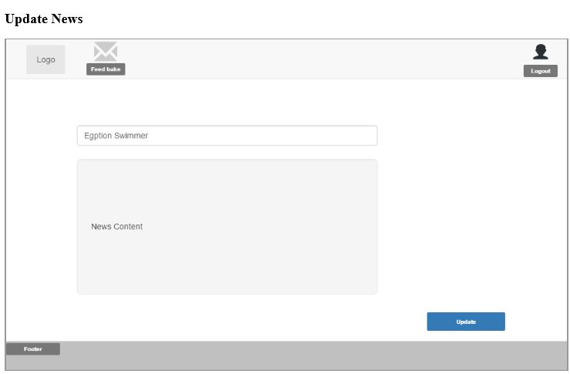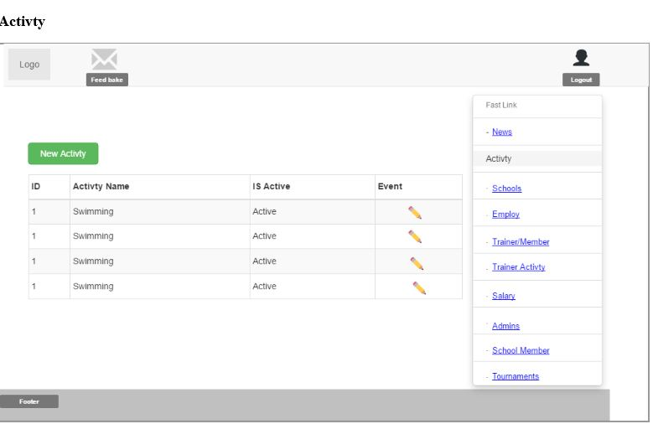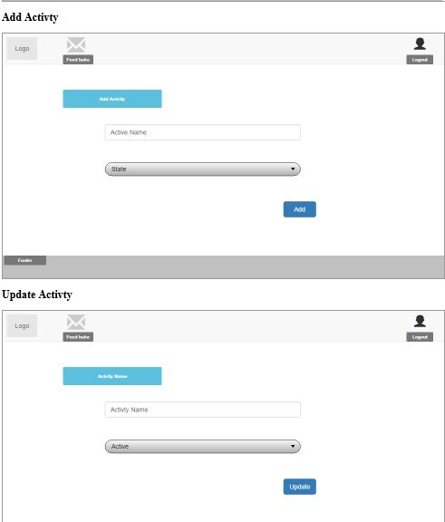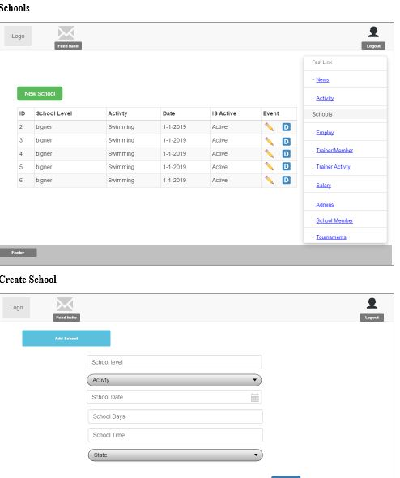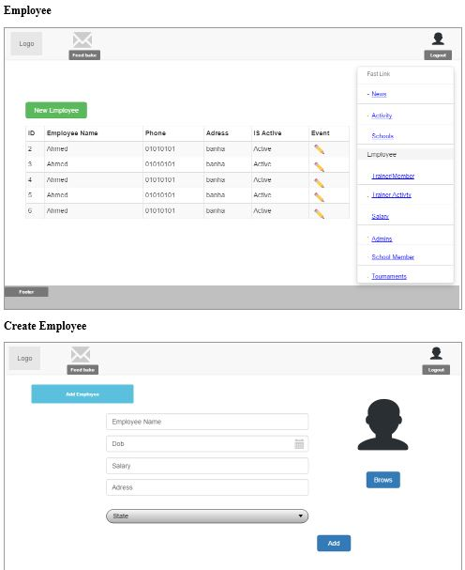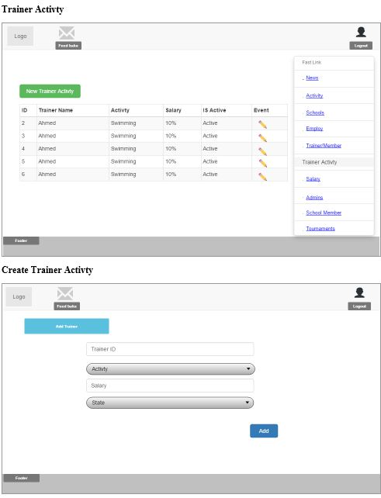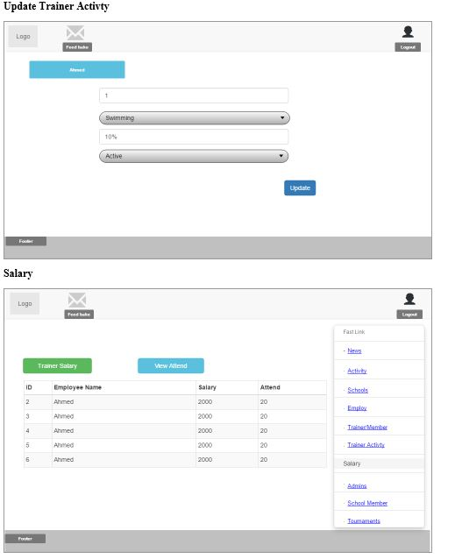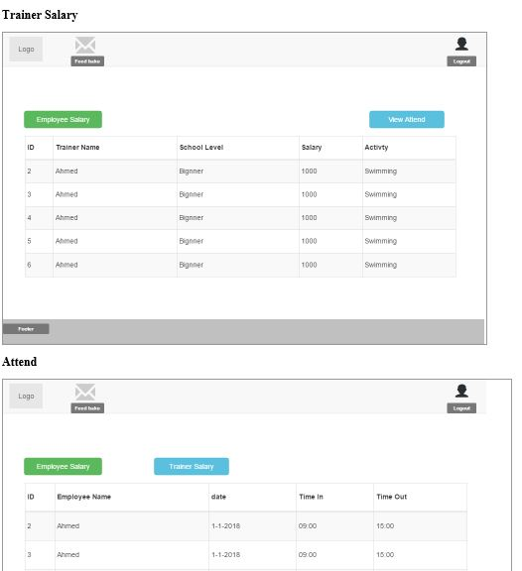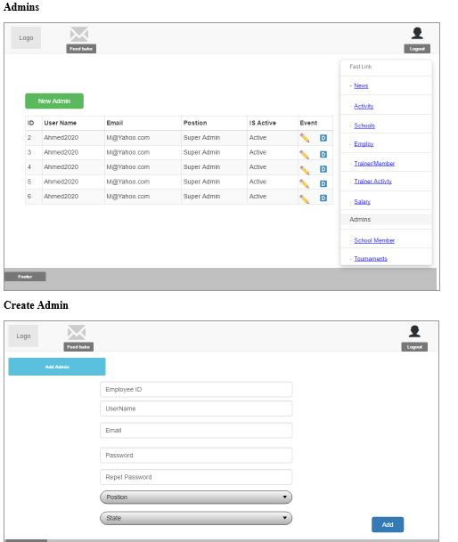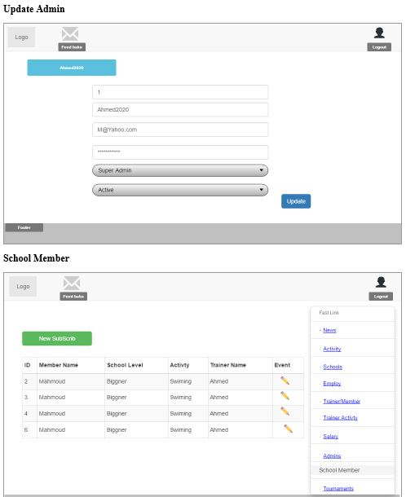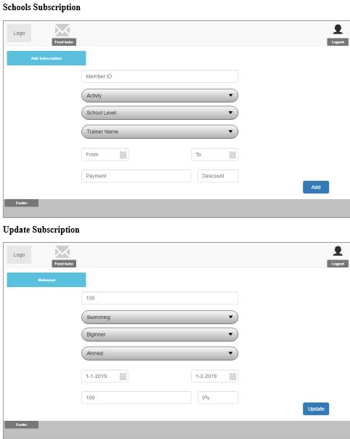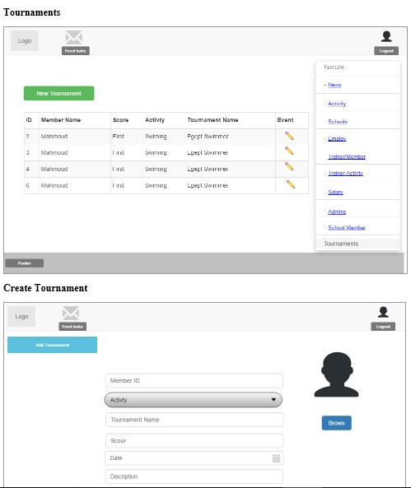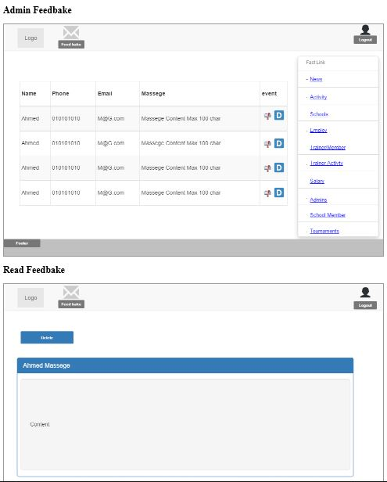

5 USER INTERFACE: 

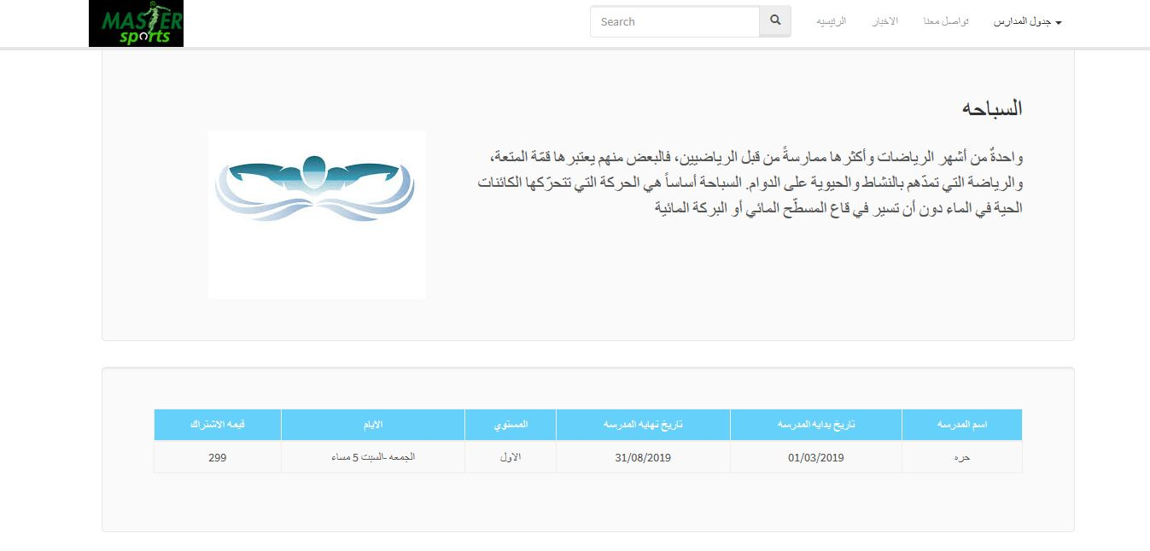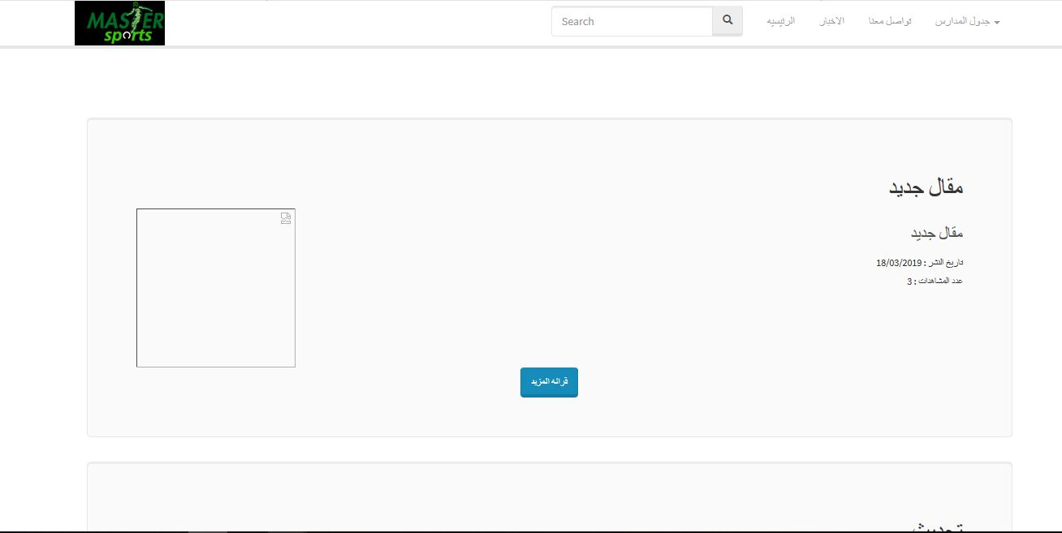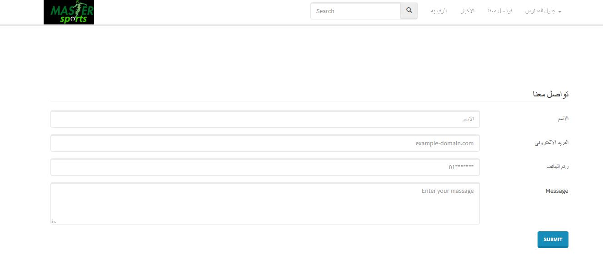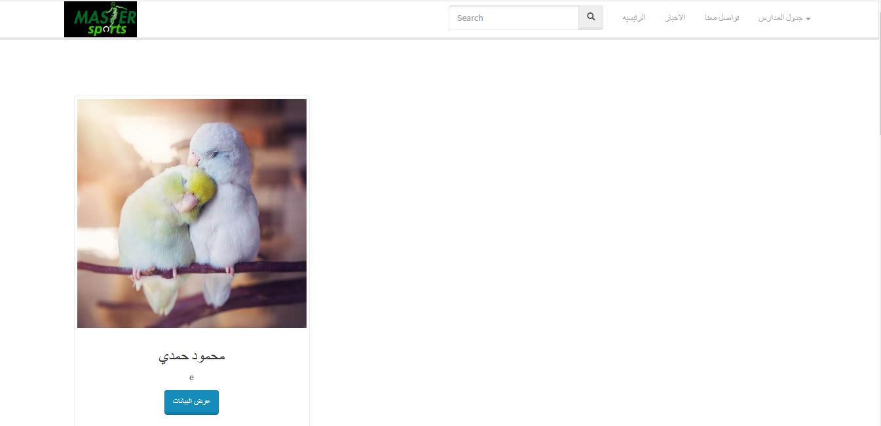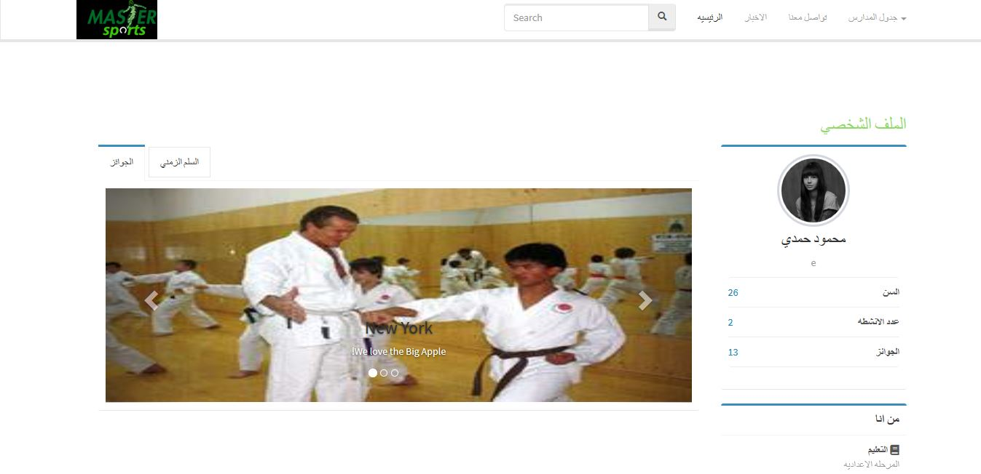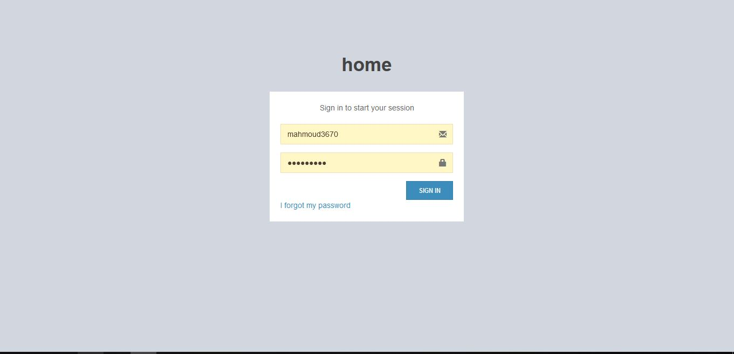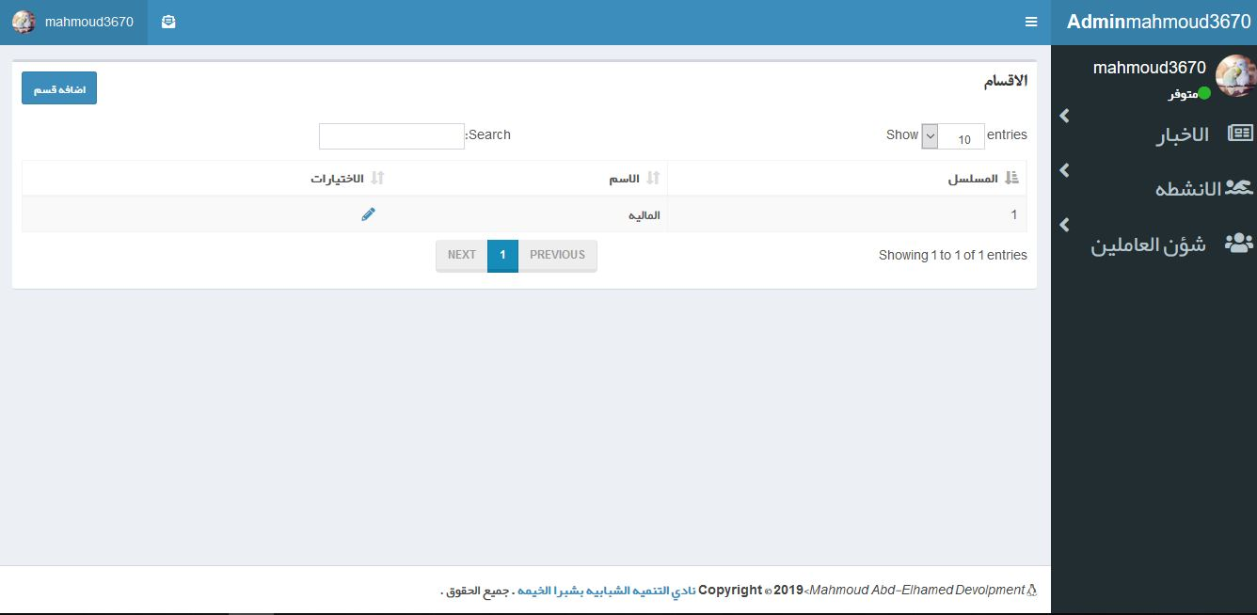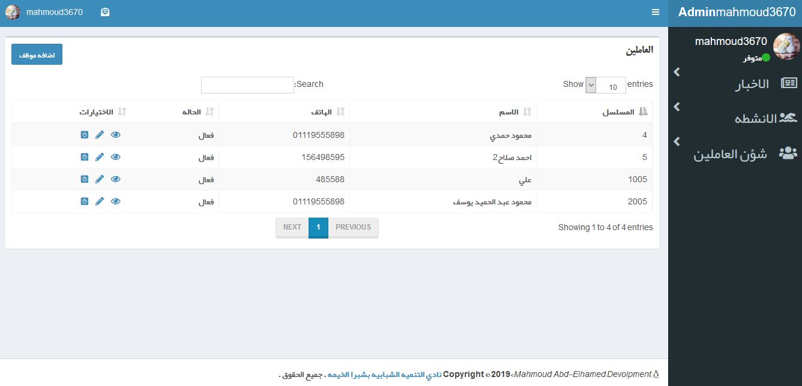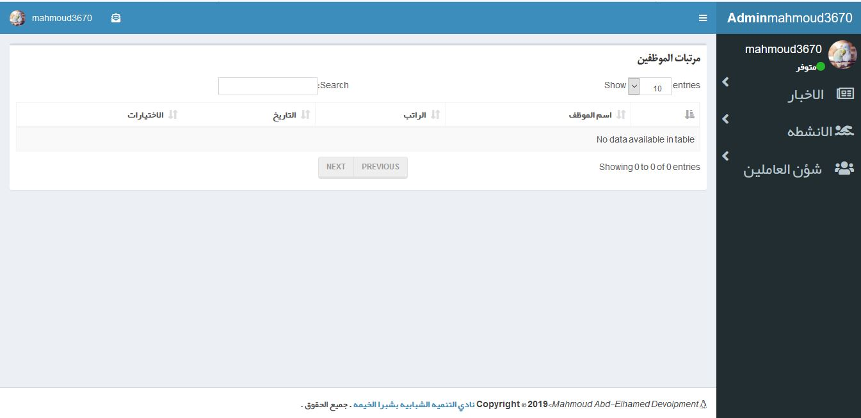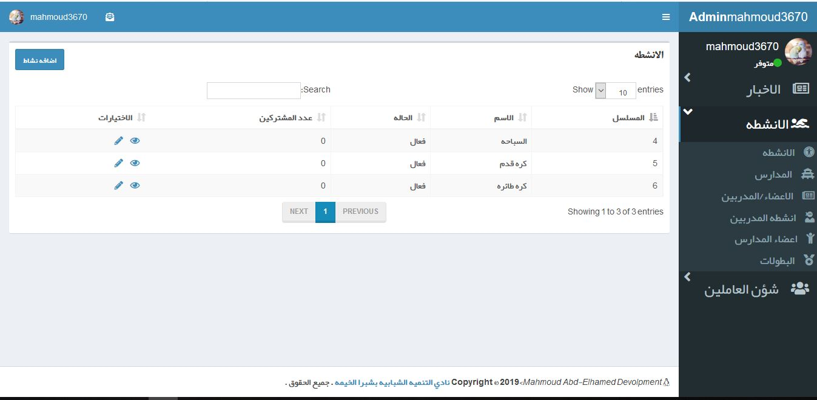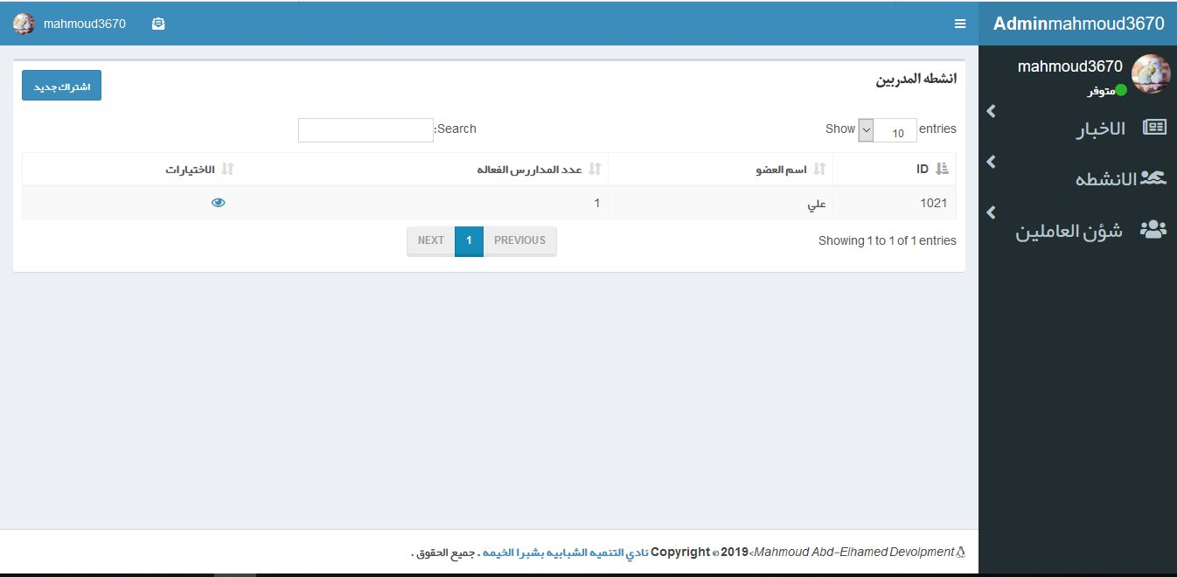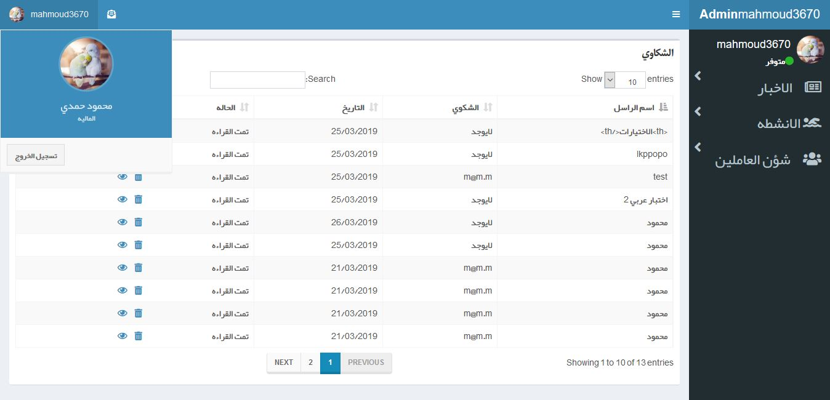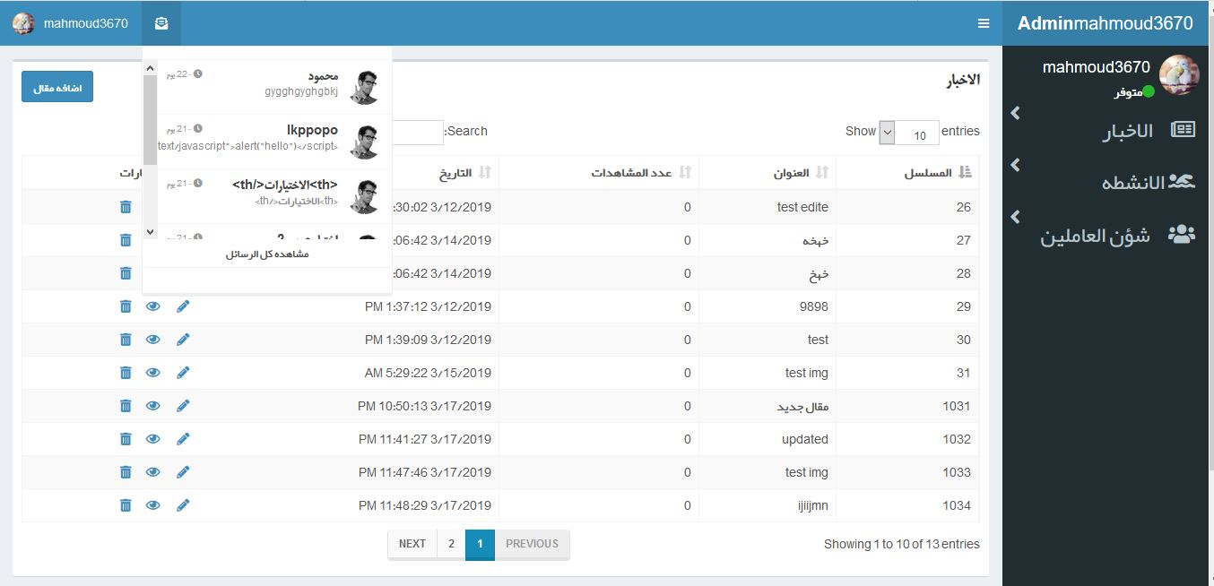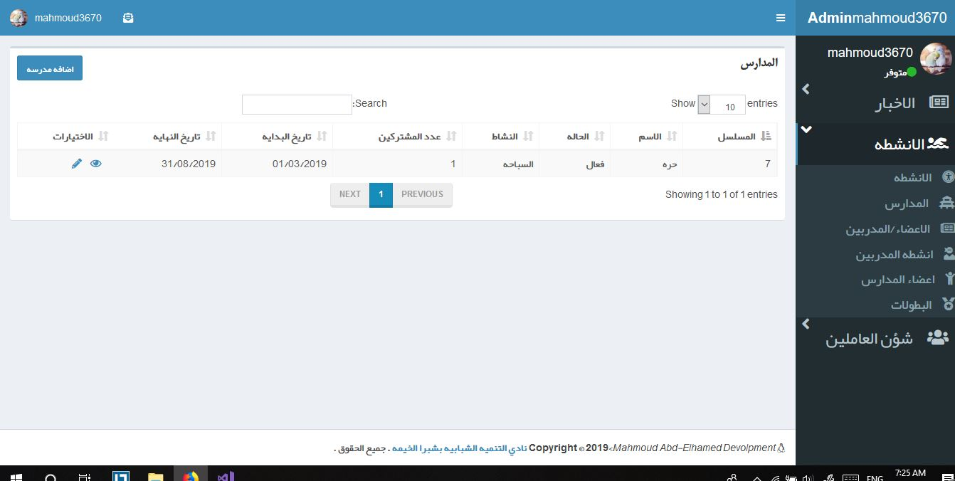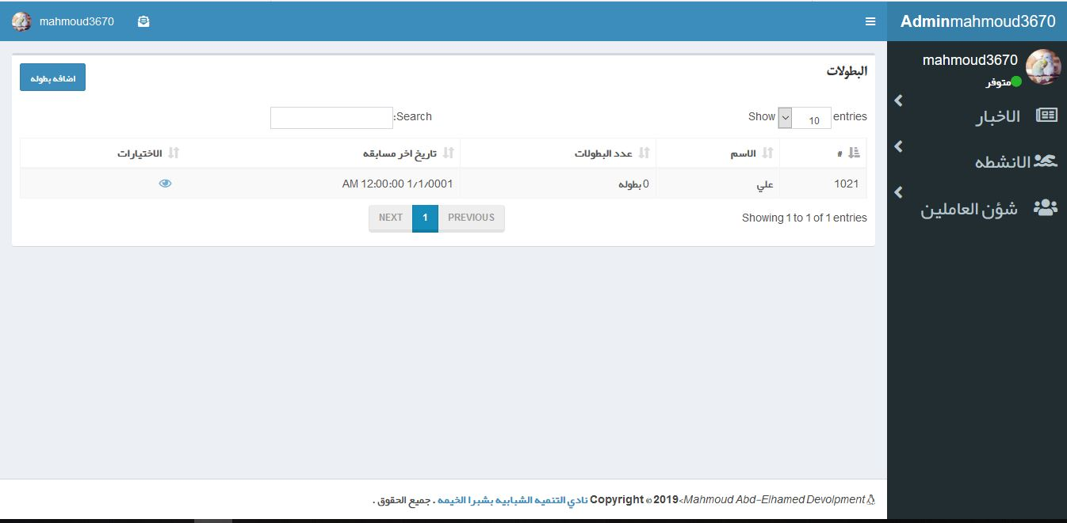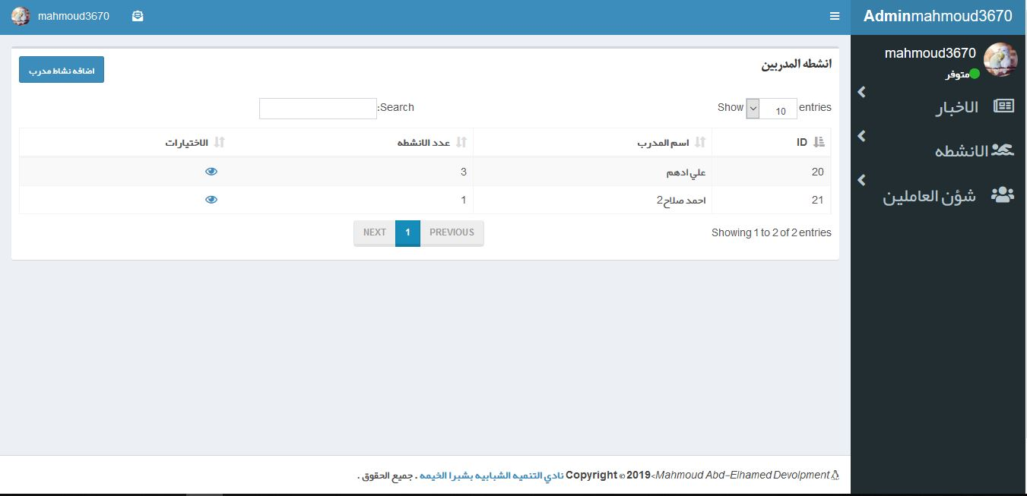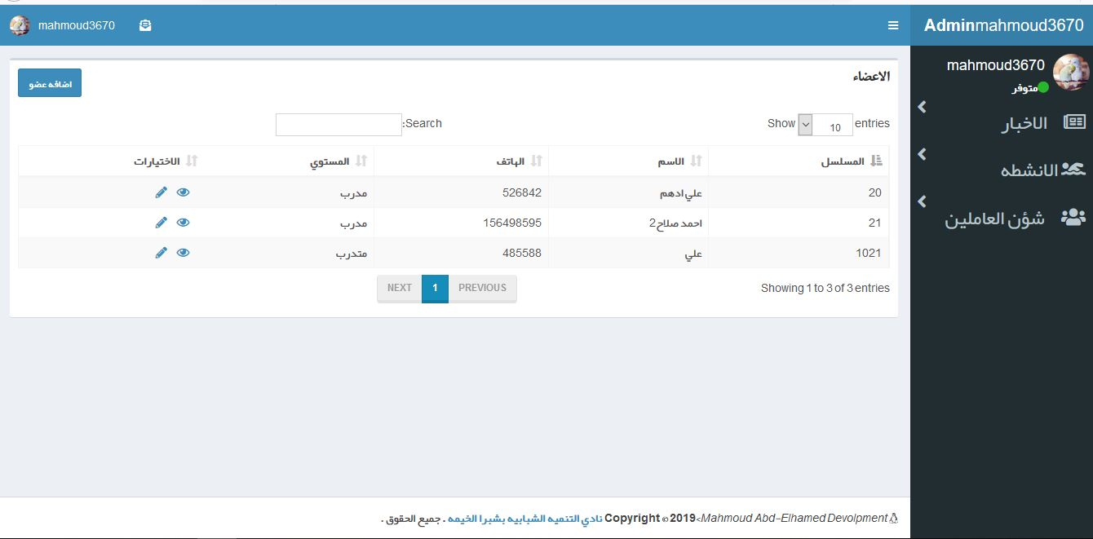

6 PROGRAMMING AND CODING:

<https://github.com/mahmoud3670/Complete_Project.git>